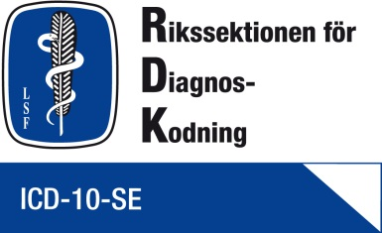

# Postcovid - erfarenheter från sjukhusmottagningen på SUS *Per Åkesson, infektionskliniken, Skånes Universitetssjukhus Lund*

U09.9 Postinfektiöst tillstånd efter covid-19

Per Åkesson är ansvarig för specialistmottagning Postcovid på Skånes Universitetssjukhus i Lund. Mottagningen startade ett halvår efter att pandemin drog igång, eftersom det var då människor började få symtom på postcovid.

De flesta som får postcovid är de patienter som vårdats på IVA till följd av sin sjukdom eller tidigare friska, ganska unga och oftast kvinnor. Dessa lider oftast av en svår trötthet som kan jämföras med körtelfeber. Symtom som antyder ett påverkat nervsystem, utmattning, värk, sömnrubbningar, hjärtklappning och hjärndimma. Man var till en början rädd för lungskador, men dessa läkte överraskande bra och har resulterat i få personer med svår lungsjukdom.

Vad kan vi då göra för dessa patienter? Jo ge patienten mycket tid, utesluta annan orsak till symtom, bekräfta syndromet samt tala om att det är självläkande. Patienterna behöver bland annat aktiviteter som ger belöning, god sömn och en balanserad arbetssituation. Prognosen är god till att bli helt frisk!

*Sammanställt av Lillemor Cehlin för RDK-styrelsen*

# 